附件8
现场勘察记录表（范例）

建设人：
建设位置：
一、位置及示意图（单位：米）
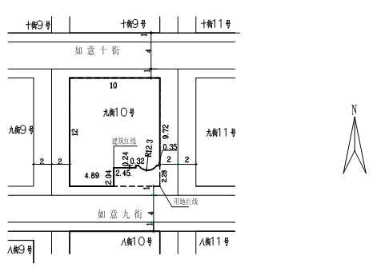

二、四至具体情况
1.项目（工程） □已建 □部分已建 未建 □旧房改造
2.四周道路情况
四周道路情况 | 方位 | 道路名称 | 道路现宽 | 道路控宽 | 项目边界到路边距离 | 备注
四周道路情况 | 东
四周道路情况 | 南
四周道路情况 | 西
四周道路情况 | 北
3.□该项目（工程）临面的河（涌），离河（涌）边 米，河（涌）宽 米，防洪堤不准建筑控制区 米，水利部门□同意 □不同意；
4.□该项目（工程）临面的高压线 伏，距离高压边线 米，供电部门□同意 不同意；
5.□该项目（工程）临面的古树名木木冠边缘 米；
6.□该项目（工程）临面的文物或历史建筑 米；
7.□四至与土地证不符；□用地类型不符；□土地证登记时错漏；
8.四至建筑物情况
 | 东 | 南 | 西 | 北
层数
间距
自用地界线退缩
用途
现场勘察人：
日期： 年 月 日

